NAUCZANIE ZDALNE – ZERÓWKA
TYDZIEŃ: 22.06 – 26.06.2020r.
TEMAT TYGODNIA: NADSZEDŁ CZAS WAKACJI
Środa 24.06 Temat: Wspominamy rok w przedszkolu
1. Rozmowa na temat kończącego się roku przedszkolnego.
- Co najbardziej utkwiło Ci w pamięci z tego roku, który minął?
- W co najbardziej lubiłeś się bawić?
- Czym lubiłeś się bawić?
2. Zabawa ruchowa „Bierzemy misia w teczkę jedziemy na wycieczkę”.
Wyobraźcie sobie, że za chwilkę wybieramy się na długą wycieczkę. Najpierw musimy zapakować nasz niewidzialny pleckach, w potrzebne nam rzeczy: zabieramy, ubrania, buty, jedzonko, aparat i lornetkę. Uwaga wyruszamy najpierw jedziemy w góry, musimy się na nie wspinać. Mamy bardzo ciężki plecak, wiec dużo nas to sił kosztuje. Teraz nad morze, musimy przepłynąć kawałek (należy naśladować ruchem, tak jakby wykonywało się te czynności). Następny przystanek to wieś, kosimy trawę i karmimy koniki i krówki (dzieci naśladują ruch koszenia trawy). Po takiej wycieczce wracamy do przedszkola, zdejmujemy ciężki plecak i kładziemy się na dywanie i głęboko oddychamy (w tle słychać szum fal).

3. Zabawa ruchowo – naśladowcza.
Spaceruj po pokoju do dowolnej muzyki. W momencie, gdy muzyka ucichnie na hasło mamy lub taty „Jesteśmy w górach”- idziemy górskim szlakiem, unosząc wysoko kolana.
Na hasło „Odpoczywamy, słuchamy szumu górskiego potoku” – dzieci przechodzą do siadu skrzyżnego, zamykają oczy i „słuchają jak szumi górski potok”. Zabawę powtarzamy kilka razy.
4. Wykonaj ćwiczenia w kartach pracy:
4a. karty pracy, cz. 4, s. 92, 93, 94
4b. ćwiczenia w książce, s. 94, 95, 96

5. Dokończ rysować zaczęte przedmioty. Powiedz co powstało? Pokoloruj obrazki.
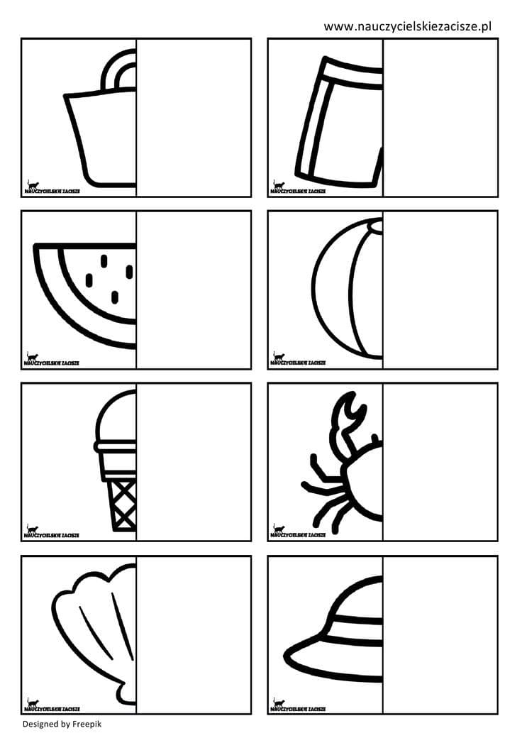
6.
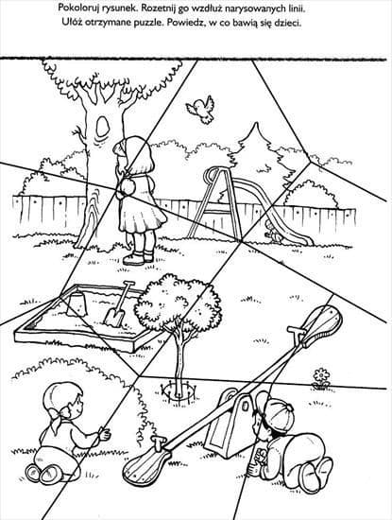
7. Rozwiąż wakacyjną krzyżówkę. W razie potrzeby poproś o pomoc mamę lub tatę.
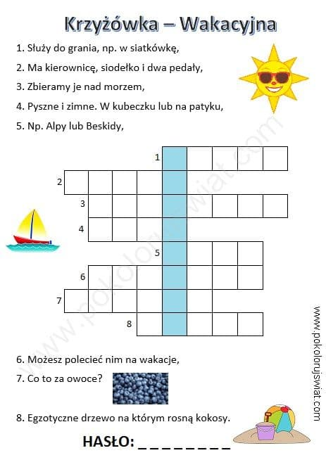
8. Rysuj po śladzie. Pokoloruj obrazek.
